

PROGRAM KREATIVITAS MAHASISWA

JUDUL KEGIATAN
PENERAPAN F24-ULTIMATE DRYER SEBAGAI UPAYA PENINGKATAN EFISIENSI PENJEMURAN PADI DI DAERAH PANTURA

BIDANG KEGIATAN
PKM - GT

Diusulkan oleh
Ketua : Sofian Irianto F24080068 (2008)
Anggota : Ardy F24080098 (2008)
Rendy Maulana F24080101 (2008)

INSTITUT PERTANIAN BOGOR
BOGOR
2011

HALAMAN PENGESAHAN USULAN PKM - GT
- Judul Kegiatan : Penerapan F24-Ultimate Dryer Sebagai Upaya Peningkatan
Efisiensi Penjemuran Padi di Daerah Pantura

- Bidang Kegiatan : ( ) PKM – AI (√ ) PKM – GT

- Bidang Keilmuan : Teknologi Pertanian

- Ketua Pelaksana Kegiatan
a. Nama Lengkap : Sofian Irianto
b. NIM : F24080068
c. Jurusan : Teknologi Pangan
d. Perguruan tinggi : Institut Pertanian Bogor
e. Alamat Rumah : Desa Bumirejo RT 04,RW 01, kecamatan Ulujami,
Kabupaten Pemalang
f. No Telp/HP : 085642625523
g. Email : sofianirianto@yahoo.co.id

4. Anggota Pelaksana Kegiatan/Penulis: 2 orang

5. Dosen Pendamping
a. Nama Lengkap : Dr. Eko Hari Purnomo, STP, MSc
b. NIP : 197604121999031004
c. Alamat Rumah : Cikampak Rt.2/5 Ds. Bojong Rangkas Ciampea, Bogor

Bogor, 4 Maret 2011
Menyetujui

Ketua Departemen Ilmu dan Teknologi Ketua Pelaksana Kegiatan
Pangan IPB,

Dr. Ir. Dahrul Syah Sofian Irianto
NIP. 19650814199002100 NIM. F24080068

Wakil Rektor Bidang Akademik dan Dosen Pendamping
Kemahasiswaan,

Prof.Dr.Ir. Yonny Koesmaryono,MS Dr. Eko Hari Purnomo, STP, MSc

NIP. 19581228198503100 NIP. 197604121999031004

KATA PENGANTAR

Assalamualaikum Wr. Wb.
Puji syukur Penulis panjatkan kehadirat Allah SWT karena atas rahmat dan hidayah-Nya, sehingga Penulis dapat menyelesaikan karya tulis yang berjudul ”PENERAPAN F24-ULTIMATE DRYER SEBAGAI UPAYA PENINGKATAN EFISIENSI PENJEMURAN PADI DI DAERAH PANTURA”. Pada akhirnya, dalam menyelesaikan karya tulis ini, penulis telah banyak menerima bantuan dari berbagai pihak sehingga dalam waktu yang relatif singkat karya tulis yang sederhana ini dapat terwujud. Oleh karena itu, Penulis berkenan untuk menyampaikan penghargaan dan ucapan terima kasih kepada:
- Kedua orangtua tercinta dan segenap keluarga yang telah banyak memberi dorongan baik moril maupun materiil.
- Dr. Ir. Dahrul Syah selaku Ketua Departemen Ilmu dan Teknologi Pangan Institut Pertanian Bogor.
- Prof.Dr.Ir. Yonny Koesmaryono,MS selaku Wakil Rektor Bidang Kemahasiswaan yang telah berkenan memberikan motivasi kepada Penulis.
- Ir. Eko Hari Purnomo,MAppSc yang telah membimbing Penulis dalam pembuatan karya tulis ini sehingga dapat terselesaikan secara keseluruhan.
Penulis menyadari bahwa karya tulis ini masih jauh dari sempurna. Oleh karena itu, Penulis mengharapkan kritik dan saran yang membangun dari semua pihak. Dengan iringan doa semoga karya tulis ini bisa bermanfaat dalam pengembangan pendidikan dan wacana berpikir kita bersama. Amin

Bogor, 4 Maret 2010

Penulis

DAFTAR ISI

HALAMAN PENGESAHAN USULAN PKM – GT……………………….… ii
KATA PENGANTAR…....……………………………………………………. iii
DAFTAR ISI…………………………………………………………………... iv
DAFTAR GAMBAR…………………………………………………………... v
RINGKASAN………………………………………………………………….. vi
PENDAHULUAN……………………………………………………………... 1
Latar Belakang…………………………...…………………………….. 1
Tujuan……………………...…………………………………………... 2
Manfaat……………………...…………………………………………. 2
GAGASAN
Kondisi Kekinian Pengeringan…….………………...………………… 2
Solusi yang Pernah Ditawarkan……………………………………...… 3
Deskripsi Alat F24-Ultimate Dryer……………………………………. 4
Perbaikan Gagasan yang Diajukan…………………………………….. 5
Pihak-pihak yang Berperan…………………………………………….. 7
KESIMPULAN…………………………………………………….…………... 7
DAFTAR PUSTAKA………………………………………………………….. 8
LAMPIRAN……………………………………………………………………. 9

DAFTAR GAMBAR
Gambar 1 Kolektor Surya……………………………………………………… 4
Gambar 2 Ruang Pengering……………………………………………………. 4
Gambar 3 Rak Pengering………………………………………………………. 5
Gambar 4 Alat Pemanas Tambahan……………………………………………. 5
Gambar 5 Exhaust…………………………………………………………….. 5

RINGKASAN

Kebutuhan pangan dalam negeri semakin meningkat seiring dengan jumlah penduduk yang terus bertambah. Sehingga untuk mencukupi kebutuhan tersebut dibutuhkan usaha peningkatan produktivitas padi. salah satunya dengan mengoptimalisasi pengeringan. Alat pengering F24-Ultimate Dryer ini merupakan hasil kombinasi dari alat pengering yang sudah ada, didasarkan pada kebutuhan pengeringan padi di kawasan pantura yang masih dilakukan secara tradisional.
Para petani di daerah Pantura masih menjemur padi hasil panennya dengan cara menjemur di halaman atau di daerah-daerah lapang. Hal tersebut sangat tidak efektif dan efisien karena banyak sekali kendala yang akan dihadapi, diantaranya faktor cuaca, waktu yang lama, membutuhkan lahan yang luas, butuh tenaga kerja dalam jumlah besar dan gangguan cemaran.
Mengacu pada fakta-fakta yang tersebut diharapkan ke depannya masalah kebersihan, kualitas, dan efisiensi dari hasil penjemuran dengan menggunakan teknik penjemuran menjadi sorotan yang utama. Sehingga produksi padi yang didapatkan bisa berkualitas bagus, seragam, hasilnya maksimum dan minim akan cemaran. Oleh karena itu, dibutuhkan sebuah alat yang mampu membantu dalam proses penguapan dengan lahan yang minimal, panas yang dihasilkan maksimal, tidak mudah terkontaminasi cemaran, serta memiliki efisiensi produksi yang tinggi.
Sistem kerja alat pengering pada umumnya adalah memerangkap panas dari sinar matahari langsung dalam ruang yang terdiri dari solatop dan mempunyai Exhaust sebagai tempat keluarnya uap air. Namun alat tersebut masih dirasa belum efisien karena masih bergantung pada satu sumber panas yaitu panas matahari, sehingga jika matahari tidak muncul atau hujan alat tersebut tidak dapat bekerja secara optimal. Dari kekurangan tersebut, kami berinisiatif untuk memodifikasinya dengan menambahkan bahan penerima panas lain berupa seng hitam sebagai kolektor panas yang mampu mengkap panas matahari secara maksimal.
Pemanas tambahan yang diberikan diharapkan dapat memenuhi kebutuhan panas untuk pengeringan pada alat pengering tersebut sebesar panas yang dihasilkan oleh cahaya matahari langsung dan kolektor surya dalam keadaan cuaca cerah.

PENDAHULUAN
Latar Belakang
Indonesia merupakan negara agraris dimana sebagian besar penduduknya bermata pencaharian sebagai petani sehingga sektor pertanian memegang peranan penting sebagai penyedia pangan nasional. Kebutuhan pangan dalam negeri semakin meningkat seiring dengan jumlah penduduk yang terus bertambah. Sehingga untuk mencukupi kebutuhan tersebut dibutuhkan usaha peningkatan produktivitas padi. Produksi padi Indonesia mengambil pangsa sekitar 9% dari total produksi dunia. Indonesia negara penghasil beras ke tiga terbesar di dunia, setelah China (30%) dan India (21%). (Suswono, 2008).
Beras adalah salah satu kebutuhan pokok yang tidak bisa dipisahkan dari kehidupan bangsa Indonesia. Beras memegang peranan penting di dalam ekonomi dan beras secara tidak langsung dapat mempengaruhi bahan-bahan konsumsi lainnya. Beras mempunyai nilai gizi yang tinggi antara lain : protein 8%, lemak 0,6% dan hidrat arang 75%, itulah sebabnya program swasembada beras menjadi sangat penting. Mutu beras, kebersihan, dan penanganan padi setelah panen merupakan salah satu faktor yang sangat diperhatikan bagi konsumen
(Soemartono dkk., 1994).
Ketersediaan beras dalam negeri berasal dari produksi bersih dalam negeri, net impor, dan perubahan stok nasional. Jika ketersediaan stok beras nasional diasumsikan tetap, maka ketersediaan beras untuk konsumsi ditentukan oleh produksi dalam negeri dan net impor (impor-ekspor). Net produksi beras pada tahun 2006 adalah 30,88 juta ton, konsumsi beras sebanyak 31,31 juta ton untuk 228,50 juta orang, sedangkan konsumsi per kapitanya adalah 137,03 kg/tahun (Pusat Penelitian dan Pengembangan Tanaman Pangan, 2009).
Tingginya ketergantungan konsumsi masyarakat Indonesia terhadap beras, memaksa optimasi produksi untuk mencapai hasil panen yang maksimal sehingga mampu untuk mencukupi. Namun kebanyakan masyarakat Indonesia masih sering mengngunakan cara-cara yang tradisional dalam perlakuan pasca panen, khususnya masalah penjemuran. Di daerah Pantura masih banyak para petani yang menjemur padi hasil panennya dengan cara menjemur di halaman atau di daerah-daerah lapang. Hal tersebut sangat tidak efektif dan efisien karena banyak sekali kendala yang akan dihadapi, diantaranya faktor cuaca, waktu yang lama, membutuhkan lahan yang luas, butuh tenaga kerja dalam jumlah besar dan gangguan cemaran.
Faktor cuaca menjadi bagian yang paling kritis dan berpengaruh dalam proses penjemuran tradisional ini. Dengan adanya efek pemanasan global, cuaca menjadi tidak menentu sehingga proses penjemuran menjadi terhambat dan tidak efektif. Saat cuaca mendung ataupun hujan, energi yang dipancarkan oleh matahari tidak mampu mengeringkan beras-beras yang dijemur di daerah lapang. Hal ini mengakibatkan proses penjemuran memakan waktu yang lama. Selain itu, kondisi lahan yang lembab akibat hujan menyebabkan proses pengeringan terganggu dan dengan demikian produktivitas padi pun menurun.
Kendala selanjutnya dalam penggunaan teknik ini yaitu membutuhkan lahan yang luas. Di era globalisasi dengan pembangunan industri yang sangat cepat, banyak lahan-lahan yang sudah dialihfungsikan menjadi gedung-gedung bertingkat maupun perkantoran. Keadaan ini berakibat lahan yang dapat digunakan untuk penjemuran pun semakin sedikit.
Selain itu, masalah kebersihan juga menjadi faktor yang perlu diperhatikan dalam teknik ini. Banyaknya cemaran yang tidak bisa dikontrol mengakibatkan kualitas beras yang dihasilkan tidak bisa diketahui secara pasti. Ini berdampak pada kesehatan konsumen yang mengkonsumsi dari beras tersebut. Beberapa cemaran yang umumnya terdapat pada padi hasil penjemuran dengan dengan tenaga matahari adalah logam timbal, kotoran debu.
Mengacu pada fakta-fakta yang telah dipaparkan di atas tentang situasi yang terjadi di
lapangan, diharapkan ke depannya masalah kebersihan, kualitas, dan efisiensi dari hasil penjemuran dengan menggunakan teknik penjemuran menjadi sorotan yang utama. Sehingga produksi padi yang didapatkan bisa berkualitas bagus, seragam, hasilnya maksimum dan minim akan cemaran.
Oleh karena itu, dibutuhkan sebuah alat yang mampu membantu dalam proses penguapan dengan lahan yang minimal, panas yang dihasilkan maksimal, tidak mudah terkontaminasi cemaran, serta memiliki efisiensi produksi yang tinggi.

Tujuan
Karya tulis ini bertujuan untuk :
- Identifikasi efisiensi dari pengeringan yang dilakukan secara tradisional.
- Memberikan konsep inovasi solutif untuk masalah pengeringan biji padi di Pantura.
- Memberikan sumbangsi dalam pencapaian suasembada bearas.

Manfaat
Gagasan ini menjadi suatu masukan pengembangan solutif untuk permasalahan keefisienan dalam pengeringan di daerah Pantura.

GAGASAN
Kondisi Kekinian Penjemuran
Pengeringan dengan hanya mengandalkan sinar matahari secara langsung merupakan cara tradisional yang umum digunakan petani untuk mengeringkan biji-bijian seperti padi. Cara ini banyak digunakan para petani pantura karena dianggap paling mudah dan biayanya relatif murah. Produk hasil panen cukup dihamparkan merata setipis di atas alas plastik atau sejenisnya dan dijemur di bawah sinar matahari langsung, sambil sering dibalik agar keringnya merata. Aktivitas pembalikan harus dilakukan secara teratur sehingga hasil tanaman benar-benar kering. Setelah batas kering tercapai bahan disimpan pada wadah yang kering dan bersih.
Namun disamping keuntungan-keuntungan diatas terdapat kerugian pengeringan dengan sinar matahari antara lain, kurang efisien dalam penggunaanya, memerlukan waktu yang lama terlebih kalau cuaca kurang menguntungkan, sangat tergantung pada cuaca (sinar matahari) sehingga cuaca buruk dapat menyebabkan kerusakan baik mutu maupun fisik akibat aktivitas mikroba padi dikeringkan khusunya diperiode seperti ini dimana kondisi cuaca tak menentu di daerah pantura dan sekitarnya.Hal ini dipengaruhi oleh musim transisi, dimana peluang tersebut lebih dominan karena dipengaruhi oleh kelembaban udara yang sangat tinggi. Dibarengi dengan penyinaran matahari di wilayah ekuator tersebut.Kondisi seperti ini akan terjadi sampai musim kemarau yang diprediksi terjadi akhir April hingga awal Mei (BKMG 2009). Kemudian, kecepatan pengeringan juga sangat tergantung kepada iklim, memerlukan tempat yang luas dan tenaga kerja yang relatif banyak selama proses pengering. Selain itu, kerugian yang sering dipermasalahkan adalah kebersihan padi dari debu dan cemaran/polusi dari lingkungan sekitar areal pengeringan.
Solusi yang Pernah Ditawarkan
Pada contoh pengeringan rosella yang sudah dilakukan techno park Institut Pertanian bogor digunakan teknologi solar dryer. Alat ini mampu mempertahankan suhu penjemuran hingga mencapai kisaran 50⁰C. Daya tampung bahan yang dikeringkan cukup banyak karena bisa disusun secara bertingkat dengan menggunakan rak penjemur. Sistem kerja alat ini adalah memerangkap panas dari sinar matahari langsung dalam ruang yang terdiri dari solatop dan mempunyai Exhaust sebagai tempat keluarnya uap air. Alat tersebut masih dirasa belum efisien karena masih bergantung pada satu sumber panas yaitu panas matahari, sehingga jika matahari tidak muncul atau hujan alat tersebut tidak dapat bekerja secara optimal.
Metode solar drayer ini dirasa belum bias menyelesaikan masah petani pantura untuk mengatasi masalah penjemuran. Dari kekurangan tersebut, kami berinisiatif untuk memodifikasinya dengan menambahkan bahan penerima panas lain berupa seng hitam sebagai kolektor panas yang mampu mengkap panas matahari secara maksimal. Panas yang tertankap disalurkan kedalam ruangan pemanas. Sehingga panas yang terkumpul dalam ruang pemenaas menjadi bertambah. Sumber panas lain yang dipakai pada alat tersebut adalah sekam yang dibakar dan menghasilkan udara panas untuk pengganti jika cahaya matahari tidak dapat diandalkan.
Prinsip kerja alat ini sebenarnya hampir mirip dengan solar drayer pada umunya dimana atap terbuat dari solatop yang transparan sebagai masuknya sinar matahari dari lingkungan dan merangkapnya dalam ruangan pemanas tersebut. Penambahan kolektor tenaga surya berfungsi untuk mengakap energi surya pada permukaan hitam dan mengubahnya menjadi energi panas. Kolektor tersebut terdiri dari kayu yang sebagai penyangga dan isolator, lempenag seng bercat hitam dipermukaan atasnya bertindak sebagai badan hitam (black body), dan lapisan transparan yang menutupi kotak kolektor berfungsi sebagai penurus sinar matahari dan pembentuk terowongan udara pengering yang dapat mengalirkan udara pengering. Sehingga dalam ruangan terdapat dua energi panas yang berasal dari kolektor panas dan cahaya matahari yang lansung menembus ruangan melalui solatop. Pada bagian ruang pengering mempunyai bagian inti yaitu rak penjemur sebagai tempat menyusun bahan yang akan dipanaskan dan plenum yang berfungsi sebagai penampung udara panas dari kolektor yang kemudian mengalirkanya keruangan. Udara lembab yang dihasilkan dari proses pengeringan tersebut dikeluarkan melalui Exhaust yang dipasang di bagian atas alat tersebut.
Pemanas tambahan yang diberikan diharapkan dapat memenuhi kebutuhan panas untuk pengeringan pada alat pengering tersebut sebesar panas yang dihasilkan oleh cahaya matahari langsung dan kolektor surya dalam keadaan cuaca cerah. Alat pemanas tambahan dirancang terdiri dari tiga kompnen utama yaitu generator panas yang berbahan bakar sekam, wadah bahan bakar, dan kerangka alat pemanas. Panas yang dihasilkn beruap udara panas yang bersih dari cemaran. Cemaran yang dihasilkan sekam akan dibuang ke lingkunan melalui cerobong asap. Udara panas inilah yang nantinya akan disalurkan ke ruang pemanas sebagai sumber pemanas.

Diskripsi Alat F24-Ultimate Dryer
Alat pengering F24-Ultimate Dryer ini merupakan hasil combinasi dari alat pengering yang sudah ada, didasrkan pada kebutuhan pengeringan padi di kawsan pantura yang masih dilakukan secara tradisional.
Bagian-bagian utama dari alat tersebut adalah :
- Kolektor surya
Kolektor surya masing-masing terdiri kerangka penujang berupa kayu, triplek sebagai bahan isolasi panas, seng gelombang becat hiatm sebagai keeping penyerap sinar, plasti hitam sebagai penutup transparan. Kolektor surya berbentuk kotak tipis setebal 20 cm, panjang 250 cm, dan lebar 95 cm. didalam kotak dipasang lempengan seng gelombang bercat hitam yang diletakan sejajar 12,5 cm diatas alas kotak. Diatas kotak ditutup diatas alas kotak.
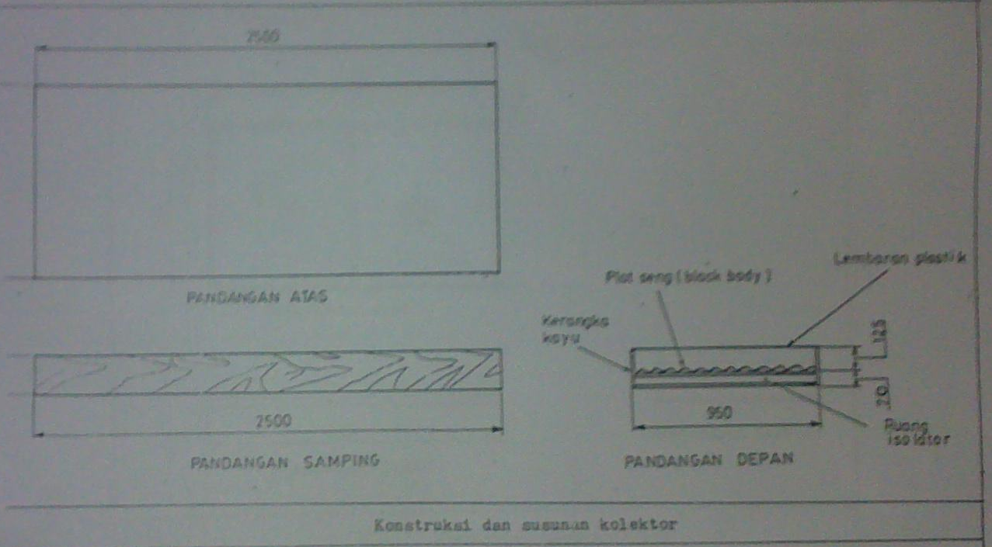
Gambar 1. Kolektor Surya
- Bangunan pengering (ruang pengering)
Banguna pengering berbentuk rumah yang keliling oleh solatop sebagai pelapinya. Ruang pengering tersebut beralas batu bata yang bercat hitam untuk menyempurnkan penyerapan panas. Didalam ruang tersebut terdapat plenum yang berfungsi sebagai penampung udara panas dari kolektor yang kemudian mengalirkanya udara panas. Panjang ruangan terbut 7 meter lebar 5 meter dan tinggi 5 meter.

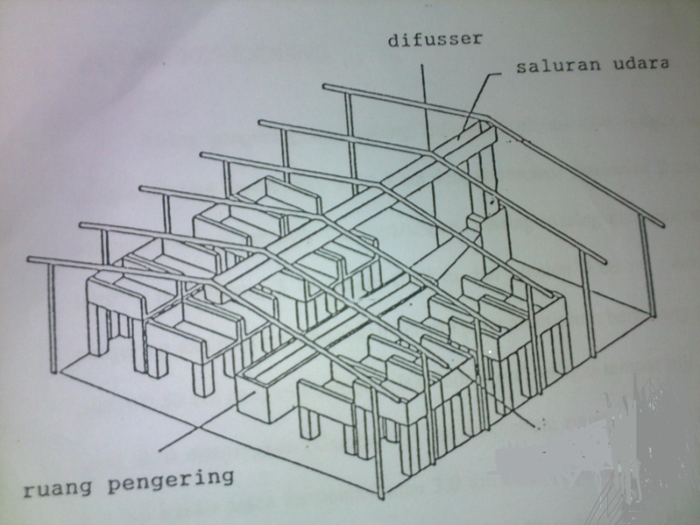
Gambar 2 Denah Ruang Pengering
- Rak pengering
Tebuat dari kayu sebagai kaki-kakinya dan saringan kawat sebai alasnya. Saringan kawat tersebut disusun dengan rapat sampai biji yang dijemur tdak jatuh.
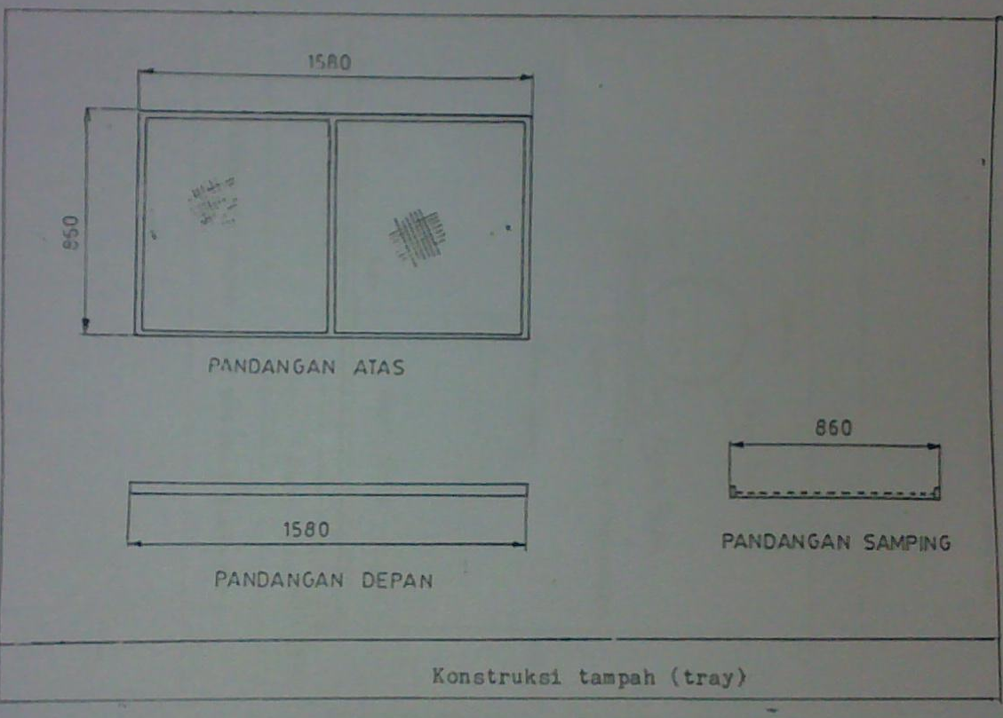
Gambar 3 Rak Pengering
- Alat pemanas tambahan
Alat pemanas tambahan dirancang terdiri dari tiga kompnen utama yaitu generator panas yang berbahan bakar sekam, wadah bahan bakar, dan kerangka alat pemanas. Panas yang dihasilkn beruap udara panas yang bersih dari cemaran. Cemaran yang dihasilkan sekam akan dibuang ke lingkunan melalui cerobong asap. Udara panas inilah yang nantinya akan disalurkan ke ruang pemanas sebagai sumber pemanas.
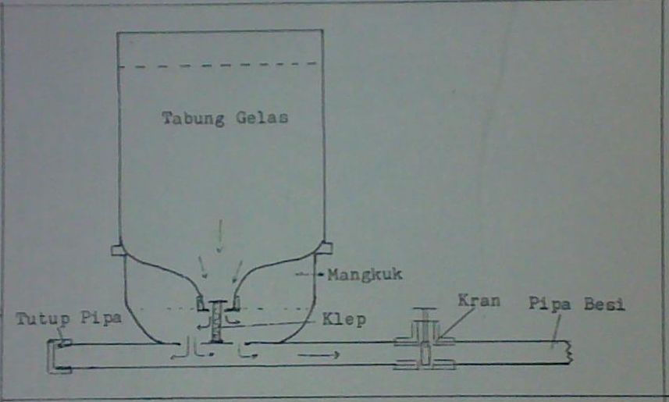
Gambar 4 Alat Pemanas Tambahan
- Exhaust
Ekhaust dipasang pada bagian atap sebagai tempat keluanya udara lembab yang dibuat dari seng.
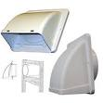
Gambar 5 Exhaust

Perbaikan Gagasan yang Diajukan
Fakta yang terjadi didaerah pantura ini bisa diatasi dengan solusi yang telah dipaparkan diatas. Dengan menggunakan alat solar dryer yang telah ditambah dengan kolektor penerima panas dan udara panas dari tungku pemanas, panas yang di dapat akan lebih efisien dan bekerja secara maksimal. Waktu yang dibutuhkan dalam pengeringan dapat dipersingkat, karena panas yang dihasilkan lebih tinggi dari pada pengering biasa. Kemudian alat yang telah di modifikasi bentuk dan sistem penggunaannya ini dapat digunakan sebagai pengering padi yang baik karena panas yang diberikan lebih tinggi dari penjemuran biasa serta dapat digunakan saat cuaca tidak mendukung. Kondisi yang tertutup juga mengurangi cemaran polusi udara yang akan menyebabkan hasilnya lebih higienis di banding dengan penjemuran biasa yang dilakukan di daerah terbuka.
Apabila alat tersebut telah digunakan oleh para petani pantura, dimungkinkan produksi padi dapat di optimalisasikan. Tidak hanya dari kuantitasnya saja, melainkan kualitas padi yang dihasilkan akan lebih meningkat. Alat tersebut juga masih termasuk sederna baik dalam pengoprasian dan perawatanya, sehingga para petani pantura dipercaya mampu menguasi teknologi ini.

Pihak-Pihak yang Berperan
Program ini tidak akan terlaksana dengan baik tanpa adanya kerjasama dan bantuan dari petani dan pemerintah. Dalam hal ini pemerintah berperan sebagai penyokong utama yang memfasilitasi dan mendanai pengadaan alat F24-Ultimate dryer ini. Kemudian pemerintah mengawasi dan menilai pencapaian dari program yang telah dijalankan. Semua bantuan dari pemerintah tidak akan dapat digunakan dengan maksimal apabila petani padi tidak mampu mengelola dan memanfaatkan secara maksimal hal tersebut.
Langkah strategis yang dapat diambil untuk mengoptimalkan alat pengering yang sudah ada sebelumnya adalah memodikasi alat dengan menambahkan sumber pemanas cadangan dengan bahan bakar sekam. Alat pemanas tambahan ini memiliki beberapa keuntungan antara lain konstruksi sederhana dan tidaj rumit sehingga mudah didapat dan diperbaikinya cara kerjanya praktis sehingga dalam pengoperasiannya tidak memerlukan ketrampilan yang tinggi. Engergi yang dihasilkan oleh pemanas tambahan sama atau lebih besar dari energi surya pada siang hari jam 12.00-13.00. selain dengan penambahan panas, modifikasi juga dilakukan dengan mengkombinasi penggunaan solatop dan kolektor panas sehingga panas yang dihasilkan dalam ruang pemanas bisa meningkat.
Tahap awal yang perlu dilakukan yaitu membangun solar drayer ultimate itu sendiri. Pembangunan itu sendiri dilakukan dengan bahan-bahan yang mudah didapat dan terjangkau. Sekam yang merupakan sisa pengilingan padi dan tidak memiliki nilai jual dapat digunakan sebagai bahan bakar utama pemanasan pada tungku. Bahan konstruksi pemanas tambahan mudah didapat sehingga mudah penggantian bila ada kerusakan.konstruksinya sendiri cukup kuat dan biaya pembuatan murah serta dapat dijangkau oleh kemampuan si pemakai. Bahan yang diguanakan sebagali penompang atau pilar-pilarnya adalah kayu seperti kayu jati. Bagian yang paling penting berfungsi sebagai pemerangkap panas adalah solatop. Selanjutnya kolektor panas yang dinamakan black body hanya terbuat dari seng yang dicat hitam. Kerangka pemanasan tambahan yang bernama solatop dengan warna transparandapat dibeli dengan harga yang lebih terjangkau. Rak dalam ruang pemanas hanya berbahan kayu dan kawat yang disusun rapat.

KESIMPULAN
Beras memegang peranan penting di dalam ekonomi dan secara tidak langsung dapat mempengaruhi bahan-bahan konsumsi lainnya. Tingginya ketergantungan konsumsi masyarakat Indonesia terhadap beras, memaksa optimasi produksi untuk mencapai hasil panen yang maksimal sehingga mampu untuk mencukupi. Peningkatan produksi perlu dilakukan dari segi kualitas maupun kuantitas.
Penggunaan F24-Ultimate Dryer akan menjadikan pengeringan lebih cepat karena suhunya yang lebih tinggi jika dibandingkan dengan pengeringan konvensional sehingga hasilnya lebih banyak. . Alat ini mampu diaplikasikan dalam waktu dan cuaca yang berbeda, tidak mengandalkan tenaga matahari. Selain itu, bentuknya yang tertutup akan mengurangi pencemaran dari lingkungan. Debu dan logam-logam berat diharapkan tidak akan mengkontaminasi padi yang sedang dikeringkan. Jadi padi yang dijual akan memiliki kualitas yang lebih baik.

DAFTAR PUSTAKA
Badan meteorologi klimatologi dan geofisika. 2009. Prakiraaan cuaca PANTURA. Terhubung berkala http://www.bmg.go.id/cuaca-pantura1.bmkg [28 Februari 2011].
Pusat Penelitian dan Pengembangan Tanaman Pangan. 2009.Pengembangan Padi Hibrida dengan Pendekatan PTT dan Penanda Padi. Terhubung berkala http://www.puslittan.bogor.net [28 Februari 2011 ].
Soemartono. 1985. Kajian Gaya Cabut Sebagai Metode Penyaringan Ketahanan terhadap Kekeringan dan Genetika Perakaran Padi Lahan Kering. Fakultas Pasca Sarjana. UGM. Disertasi.
Suswono, 2008. Kebijakan Peningkatan Dayasaing Produk Pertanian Indonesia, MB-IPB:Bogor

BIODATA PENULIS

- Ketua Pelaksana
Nama : Sofian Irianto
Tempat, tanggal lahir : Pemalang, 15 September 1989
Alamat Asal : Desa Bumirejo Rt.004/01, Kec.Ulujani, Kab.Pemalang
Nama orang tua : Iriantono
Riwayat Pendidikan : SDN Bumirejo 02
SMPN 01 Ulujani
SMAN 1 Pemalang
S1 Ilmu dan Teknologi Pangan Institut Pertanian
Bogor
Alamat di Bogor : Desa Cihideung Ilir RT.02/04, Kec.Ciampea, Kab.Bogor
No. telp./HP : 085642625523
E-mail : sofianirianto@yahoo.co.id
Prestasi : -
Pengalaman karya tulis : -
Bogor, 4 Maret 2011

Sofian Irianto

- Anggota Pelaksana I
Nama : Ardy
Tempat, tanggal lahir : Jakarta, 4 Januari 1991
Alamat Asal : Jl. Masjid Al-Makmur Rt.008/08 Pejaten Timur, Pasar
Minggu, Jakarta
Nama orang tua : Mawardi
Riwayat Pendidikan : SDN Pejaten Timur 011 Pagi
SMPN 107 Jakarta
SMAN 38 Jakarta
S1 Ilmu dan Teknologi Pangan Institut Pertanian
Bogor
Alamat di Bogor : Pondok Iona, Cibanteng
No. telp./HP : 085711538607
E-mail : ardy.dii@gmail.com
Prestasi : -
Pengalaman karya tulis : -
Bogor, 4 Maret 2011

Ardy

- Anggota Pelaksana II
Nama : Rendy Maulana
Tempat, tanggal lahir : Jakarta, 25 Juni 1990
Alamat Asal : Tanjung Lengkong Rt014/07, Kel.Bidaracina, Kec.Jatinegara
Nama orang tua : Zukirwan
Riwayat Pendidikan : SDN Bidaracina 05 Pagi
SMPN 14 Jakarta
SMAN 54 Jakarta
S1 Ilmu dan Teknologi Pangan Institut Pertanian
Bogor
Alamat di Bogor : Desa Cihideung Ilir RT.02/04, Kec.Ciampea, Kab.Bogor
No. telp./HP : 081514660638
E-mail : rndy_mln@yahoo.com
Prestasi : -
Pengalaman karya tulis : -

Bogor, 4 Maret 2011

Rendy Maulana

BIODATA DOSEN PENdamping
Nama : Dr. Eko Hari Purnomo, STP, MSc
NIP : 197604121999031004
Tanggal Lahir : 12 April 1976
Alamat Rumah : Cikampak, Rt.2/5 Ds. Bojong Rangkas Ciampea, Bogor
No Tel/HP : 0812133558113
Alamat E-mail : ekohari_p@yahoo.com
Jabatan : Facility and Property Coordinator Seafast Center
Pangkat : Penata Muda
Golongan : III A

